PRACTICA DELIBERATIVA

Para esta práctica, que tiene que seguir una trayectoria, hemos ampliado esa trayectoria de una linea a un carril de 20 cm de anchura, aquí nos podemos encontrar en dos casos:

- Si el robot está en ese carril, de lo que se va a dedicar es procurar tener la misma dirección que la trayectoria.
- Si el robot no está en ese carril, de lo que se va a dedicar es de ir hacia la trayectoria. Esto lo hace colocandose otra trayectoria auxiliar desfasada unos 30º y que lleve al robot hacia la trayectoria inicial.

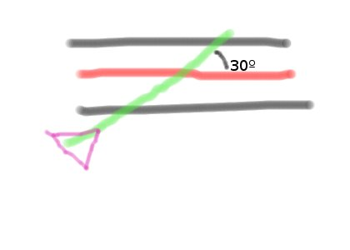

Para poder colocar esta nueva trayectoria auxiliar que nos lleve a la trayectoria inicial, tendremos que saber si nos hemos ido por la derecha o por la izquierda. Si nos hemos ido a la derecha como se muestra en la imagen, la nueva trayectoria será sumando 30º a la trayectoria inicial.

La velocidad lineal de robot se calcula dependiendo si estamos bien alineados con la trayectoria que estemos siguiendo, ya sea la auxiliar o la inicial. Si está bien alineado con la trayectoria que sigue va rápido, si no va alineado va lento como cabe esperar. Cuando estemos llegando al punto, si estamos a unos 30 cm del punto a donde vamos, reducimos la velocidad para no pasarnos.

